折纸大全

纸金鱼
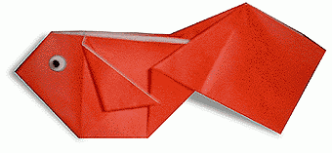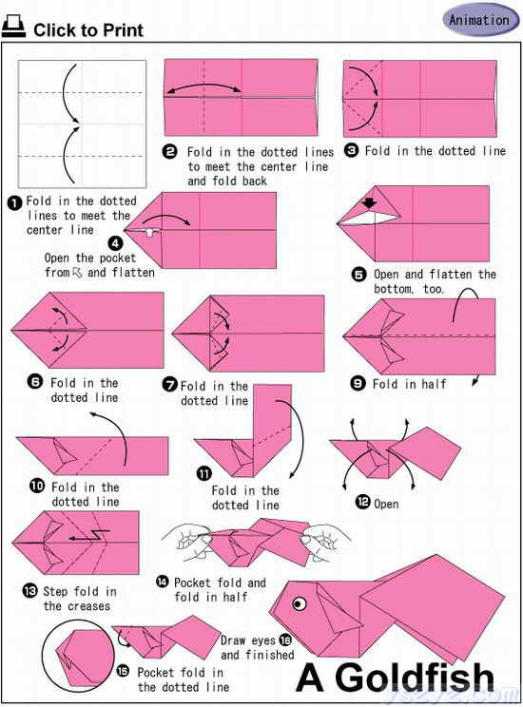

小螳螂
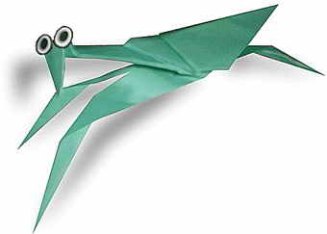
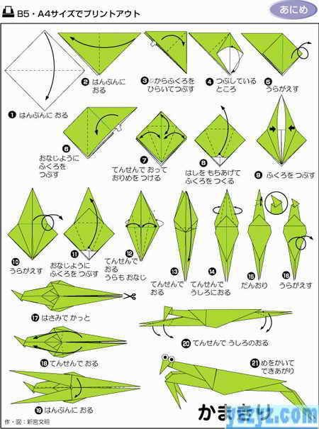

小螃蟹
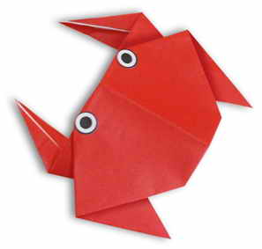
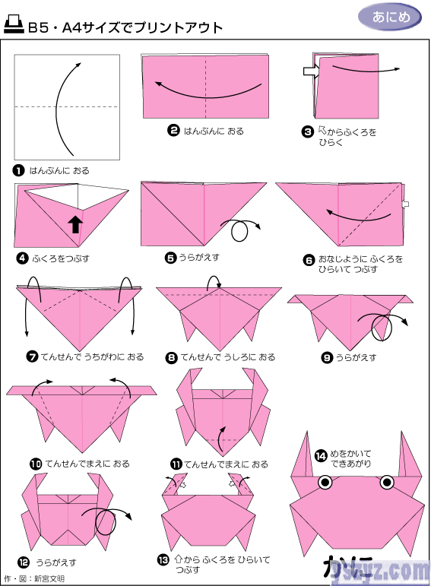

青蛙立体折纸

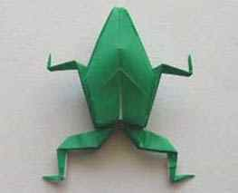
青蛙立体折纸教程
纸青蛙是折纸动物里最为常见的，折法也相对较多，这里给大家选择的是一个相对复杂些的。虽然这次制作的立体折纸青蛙看起来较为复杂些，实际制作是非常简单的，所以现在就可以开始动手制作啦。
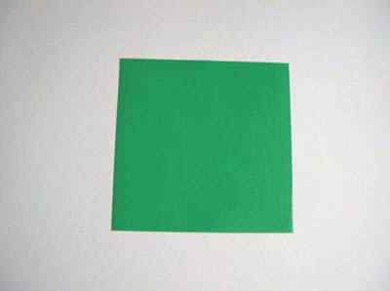
1.首先准备一张方形的纸片。
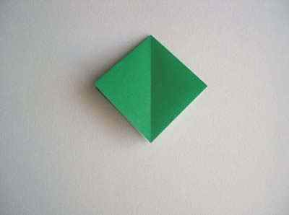
2.将其制作成如图示4边形，由于此为基础模型，前面有教程，在这里不做详述，可参考 最重要、最常用的方形基础折纸
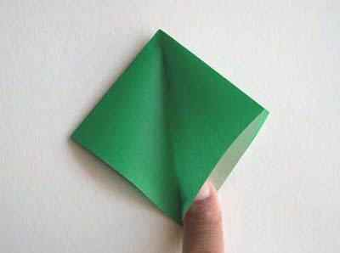
3.接着用手指将右边袋口打开。
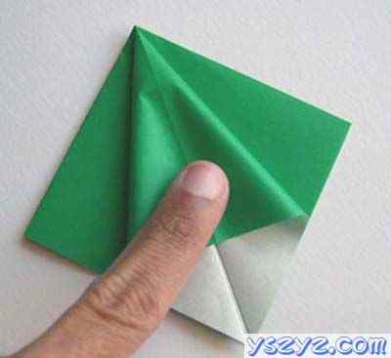
4.折向左边，并且压展平整。
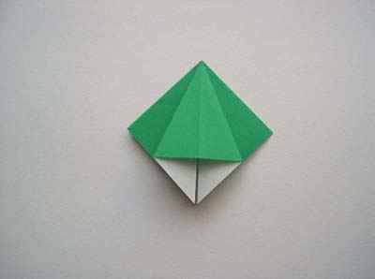
5.完成前四步后得图示5。
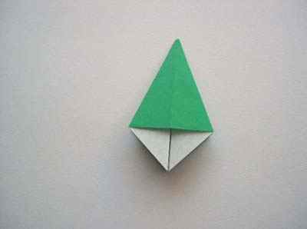
6.其它3个面也按照相同方式进行处理。
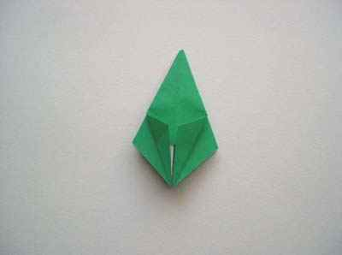
7.接着将左右两角折向中线。
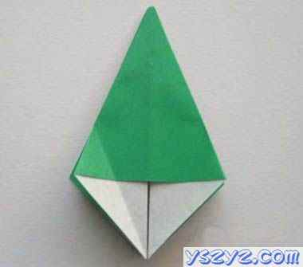
8.然后复原，留下折痕。
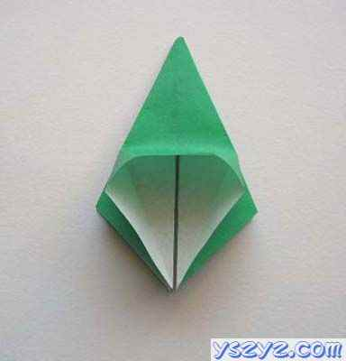
9.依照图示打开袋口。
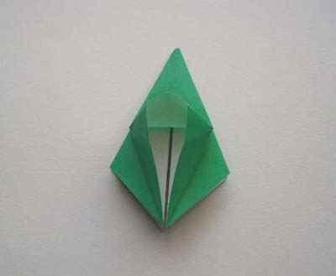
10.顺着折痕向上折叠。
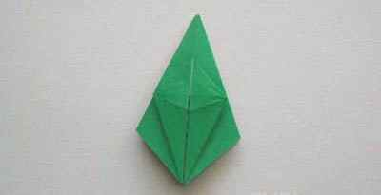
11.完成后得图11.
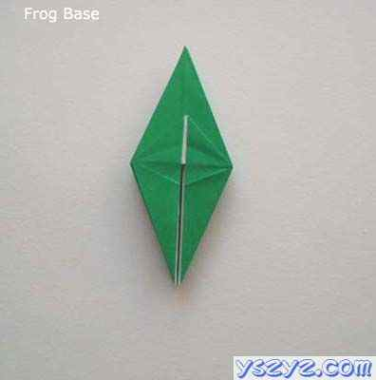
12.其余3个角也按照相同方式进行处理。
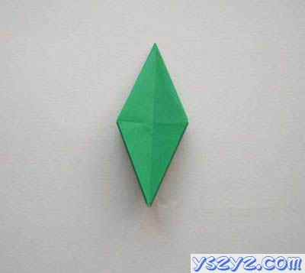
13.将右边上表面三角形折向左边。
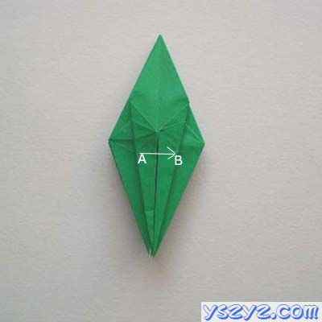
14.将左右两个角折向中线。然后再依照图示将A点折向B点。
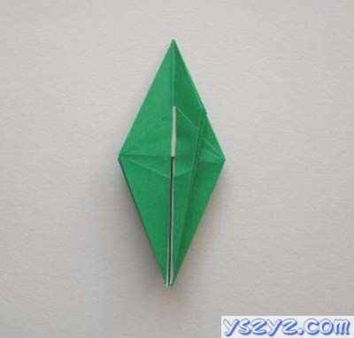
15.完成14步后图。
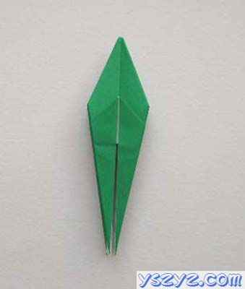
16.接着将剩下的3个角也都按照同样方式进行处理。
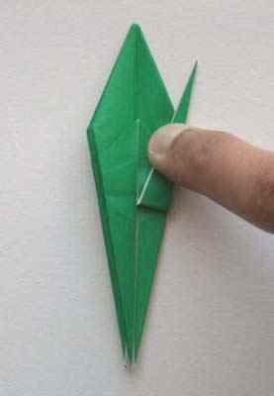
17.接着制作青蛙的四肢，将一条前腿向前折出，然后再将其复原得到折痕，然后再进行向内的反向翻折。
所谓反向翻折，可以看图。
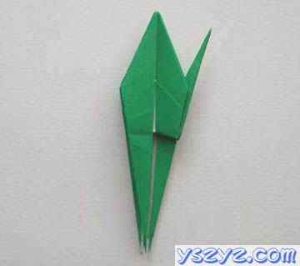
18.完成后如图。
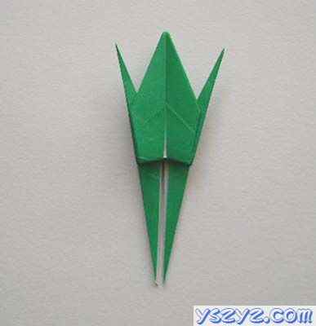
19.两边都完成如图所示。
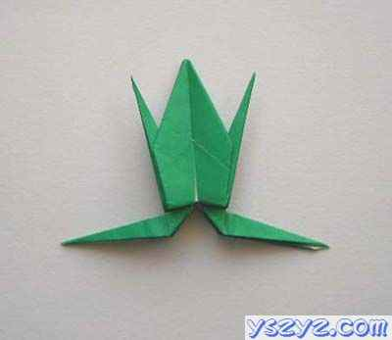
20.接着继续使用反向翻折，折出后腿。
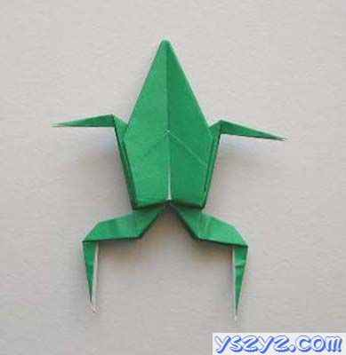
21.再利用反向翻折折出，前腿和后腿。
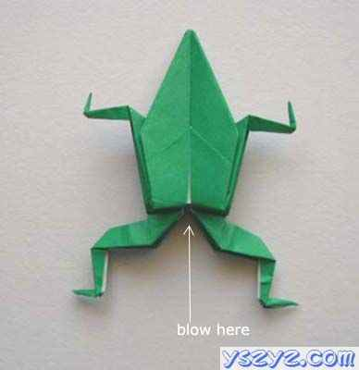
22.从后面充气。
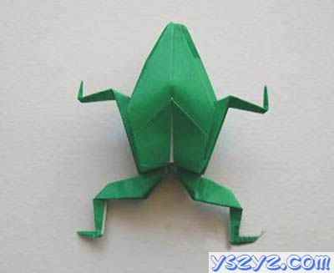
23.就制作好了体力的青蛙。
纸球花
制作这个纸球花可以使用任何规格的矩形纸片。就算你用正方形的纸片也没有问题！
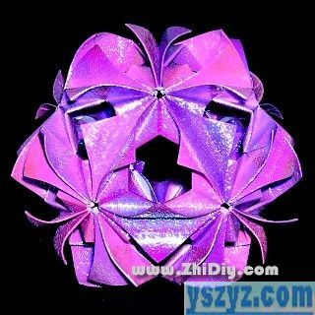
本例先使用矩形纸张作为说明，以方便讲解。

首先说下需要准备的材料和数量：矩形纸片规格不限，数量上需要30张。
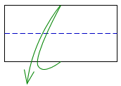
1.将相对的长边进行对折，然后复原留下折痕。
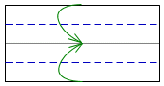
2.将上两个边折向刚才所折折痕。
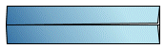
3.完成步骤2效果即为图示3.
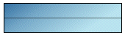
4.将纸片翻转过来，如图示4所示。
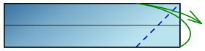
5.按照图中所示，将右下角朝上边进行45°折叠，然后复原留下折痕。

向日葵图解折纸

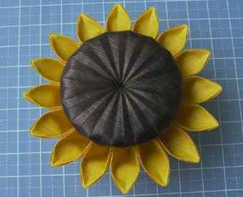
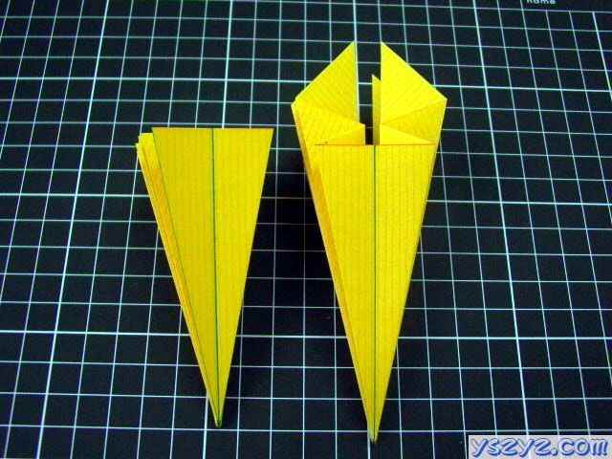
正方形紙20*20裁成正十六邊型
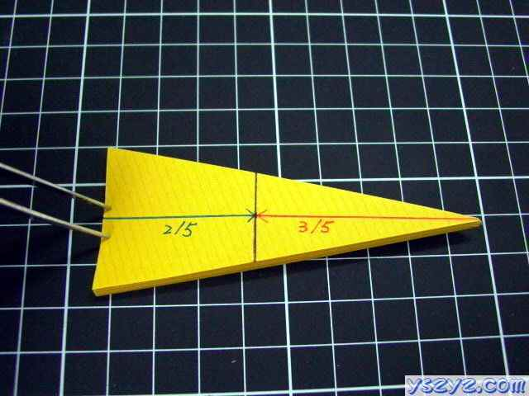
2/5為花瓣部分;3/5為花心部分
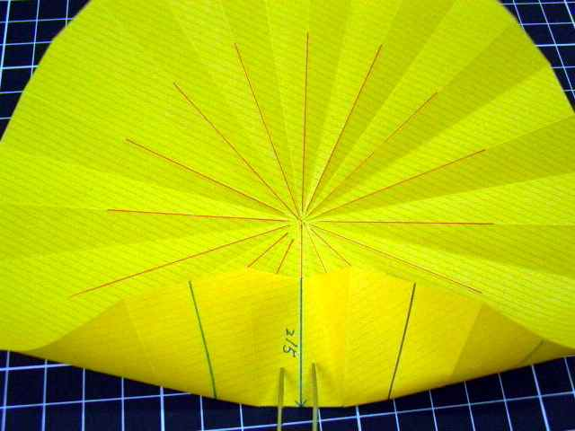
中心線對準不要偏離
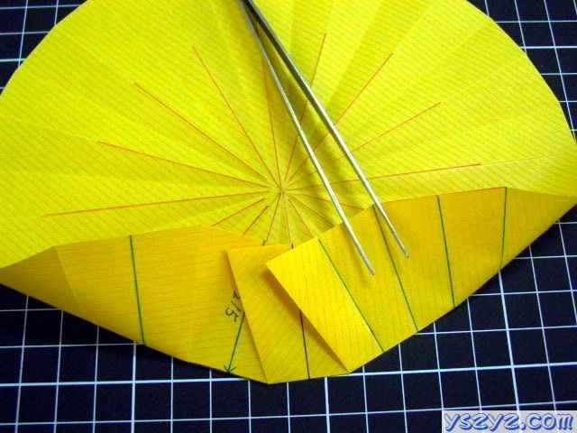
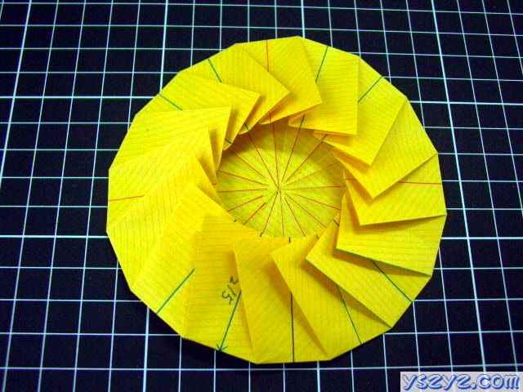
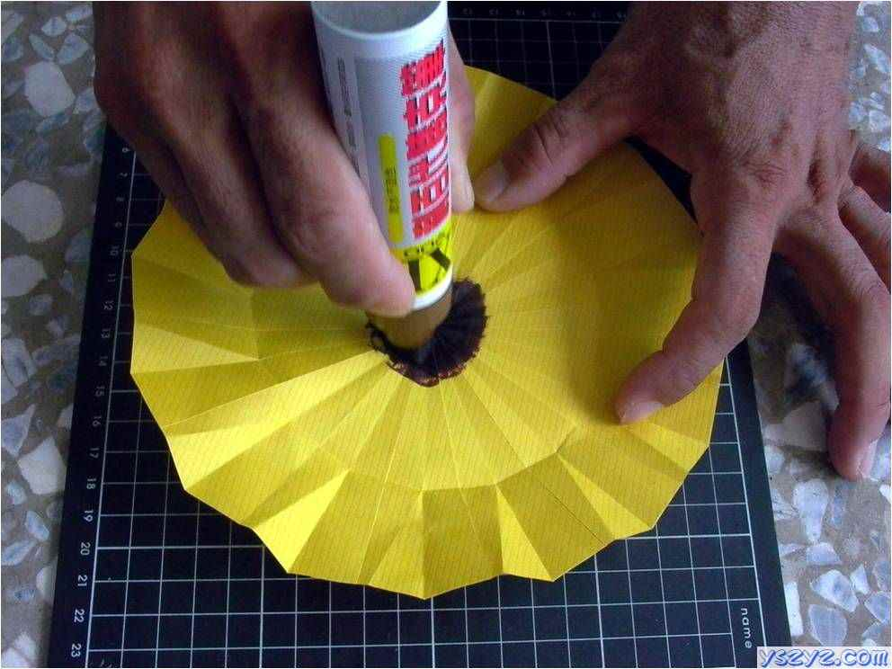 攤開花心部分用麥克筆上色
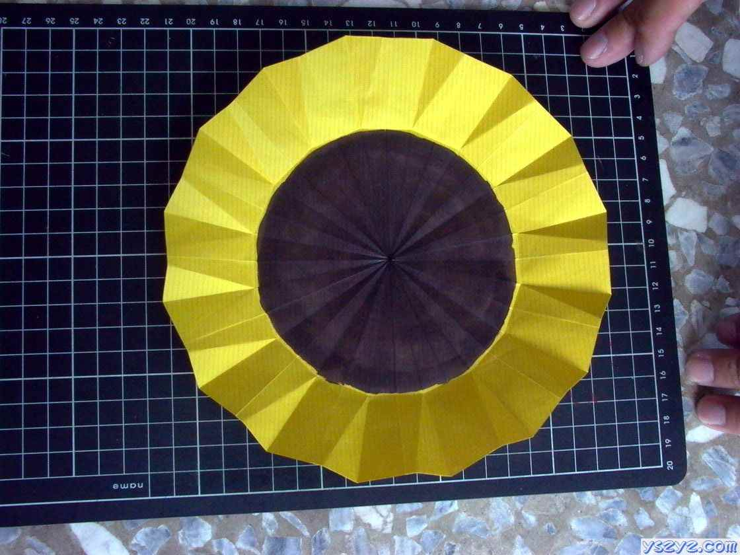
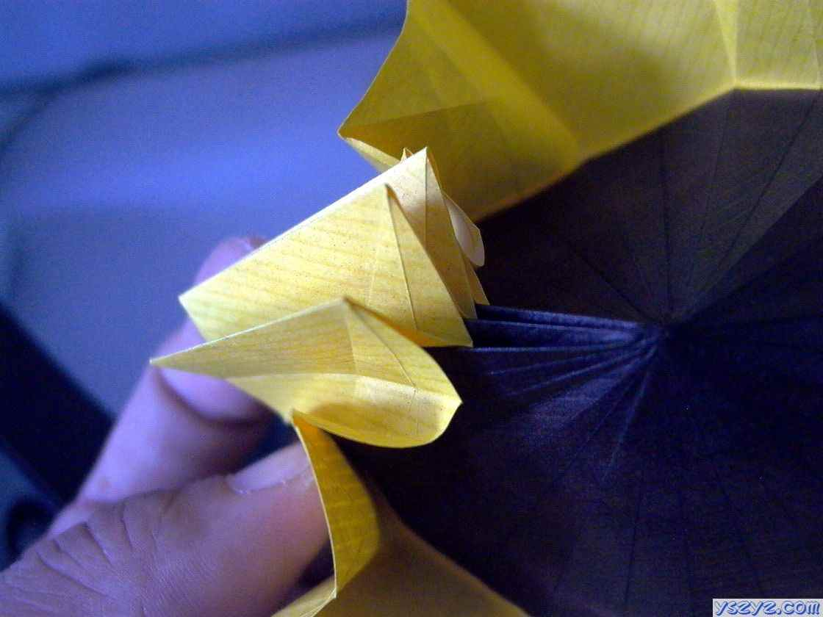
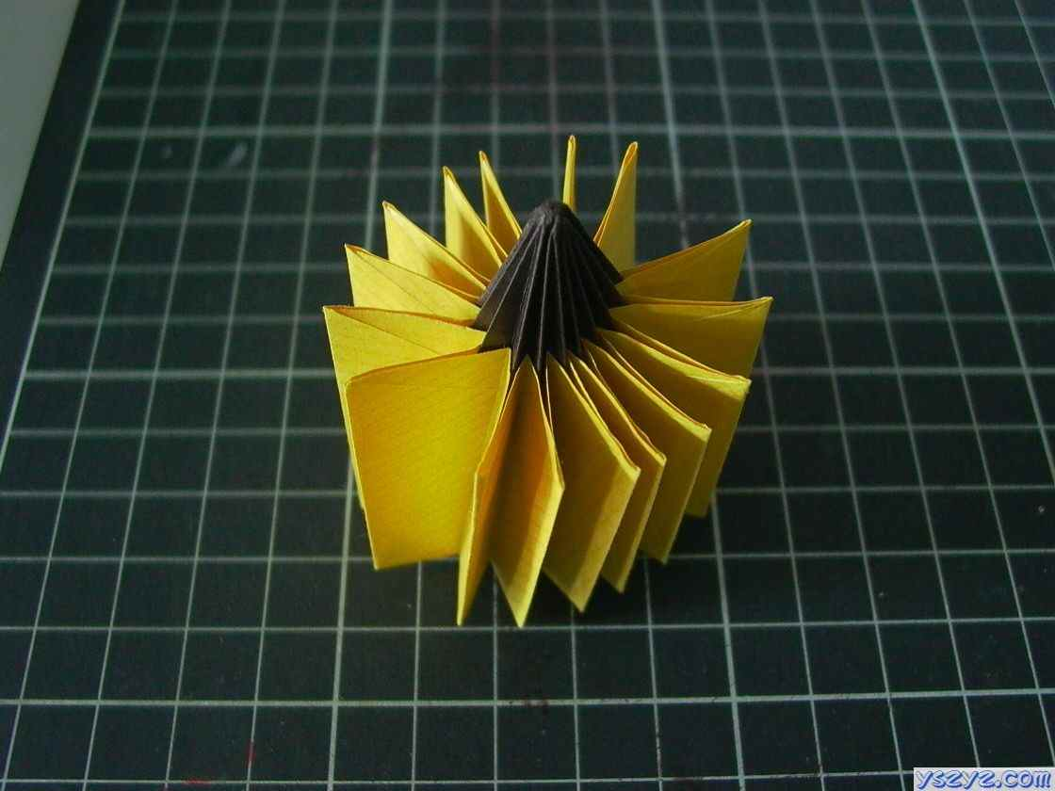
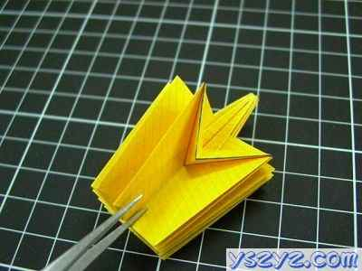
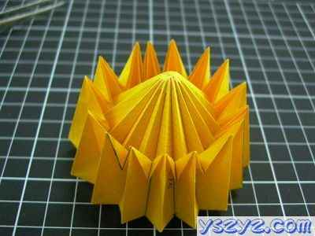
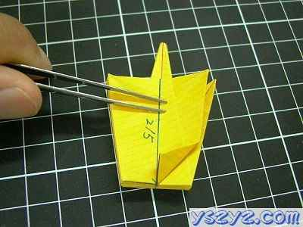
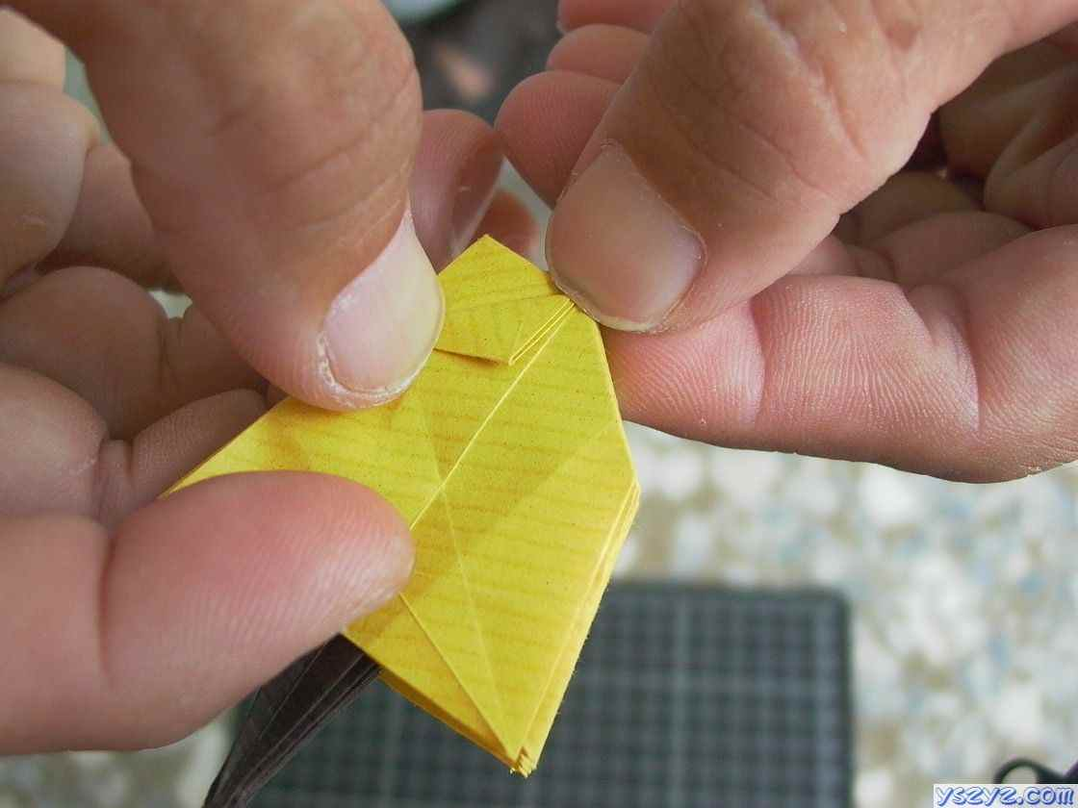
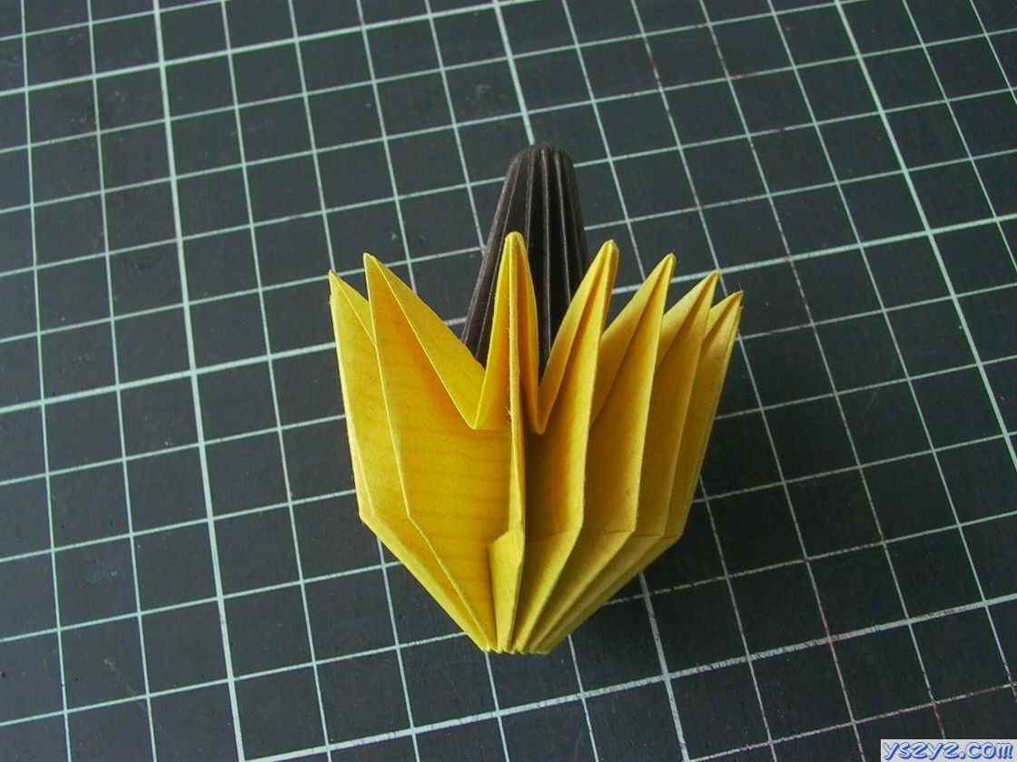
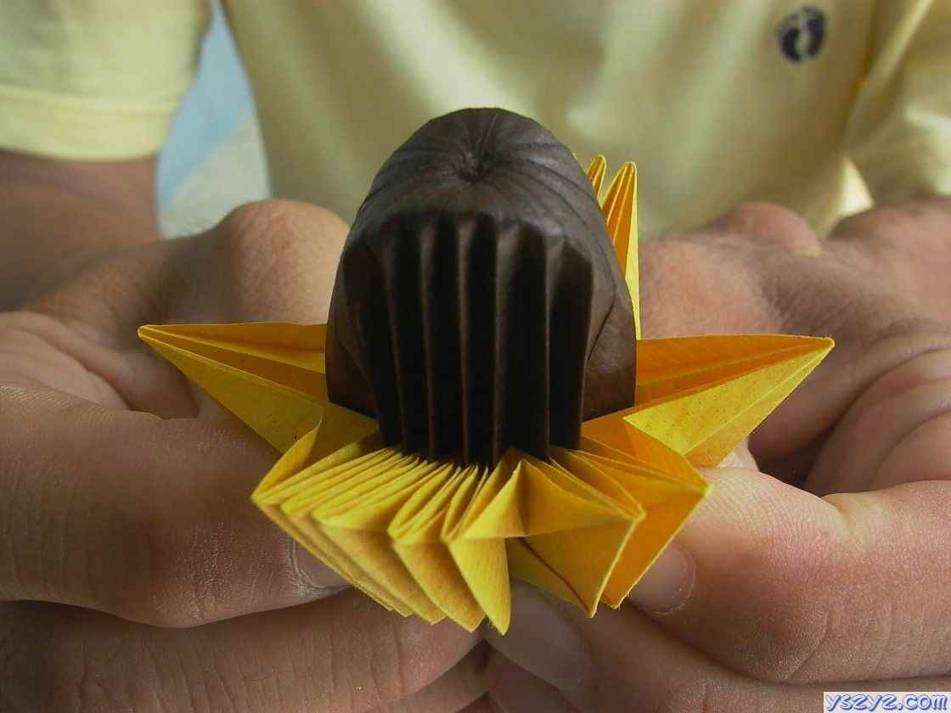
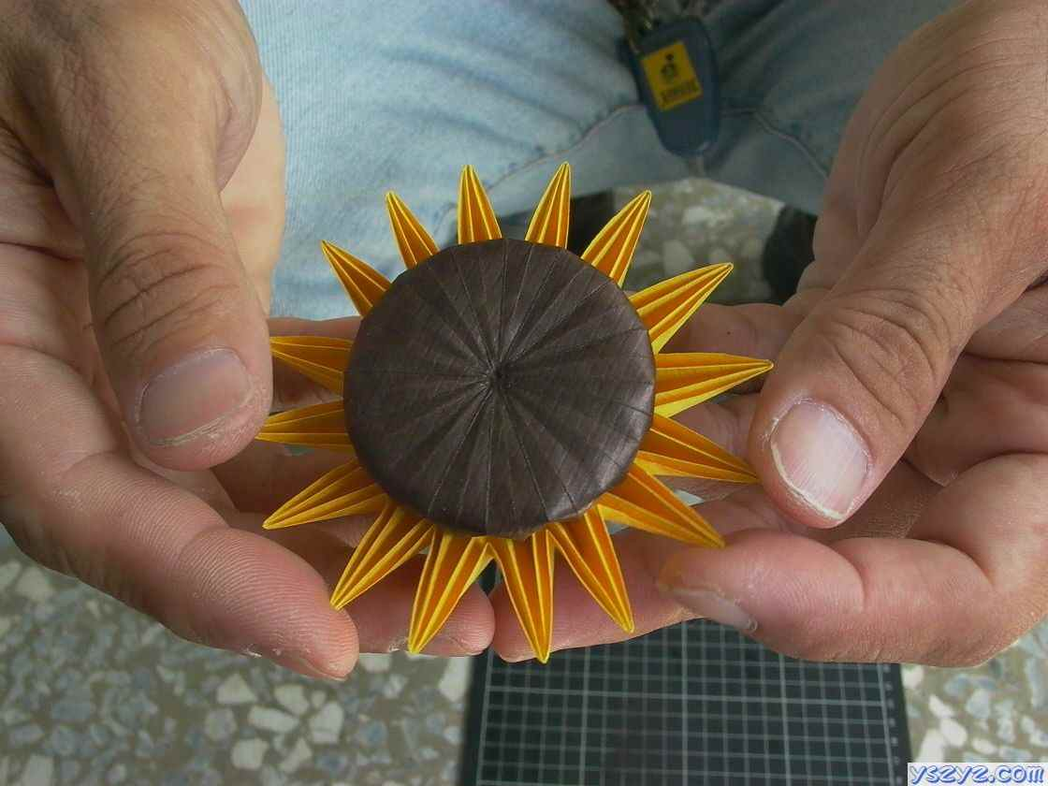
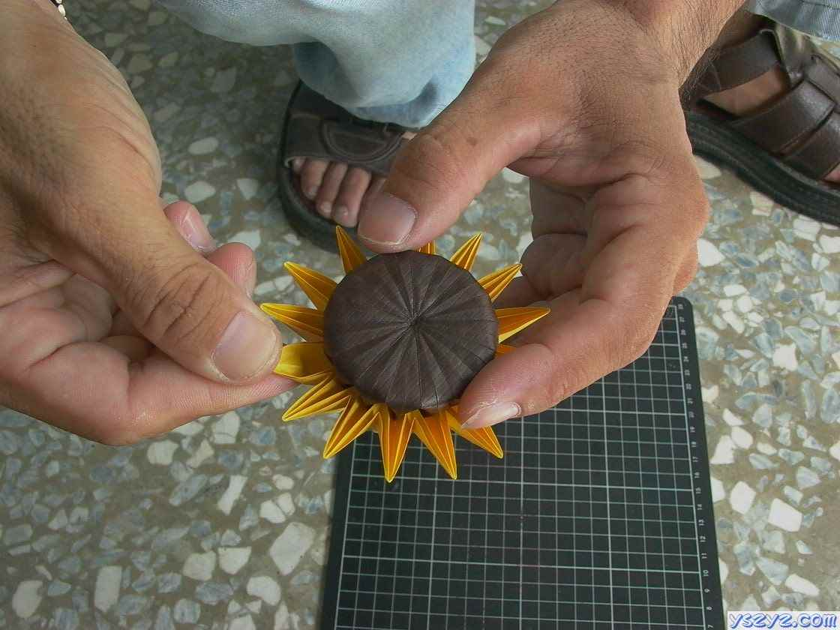
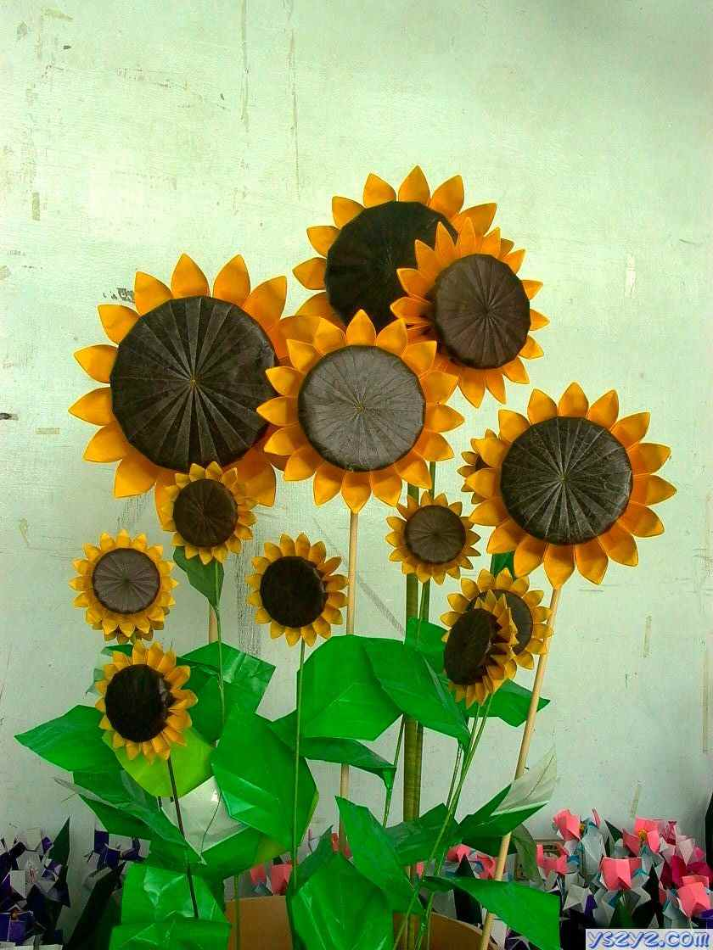

手工折纸折百合花
手工折纸折百合花图解！需要用到菱形折等基本折法。
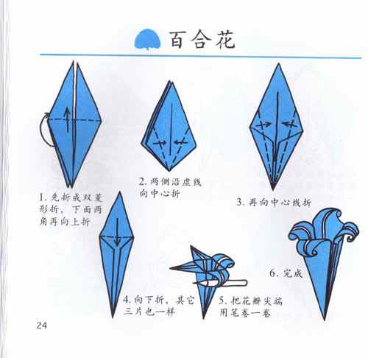

枫叶

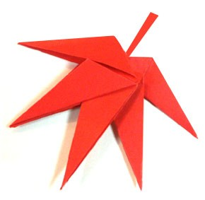
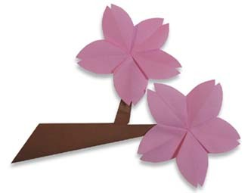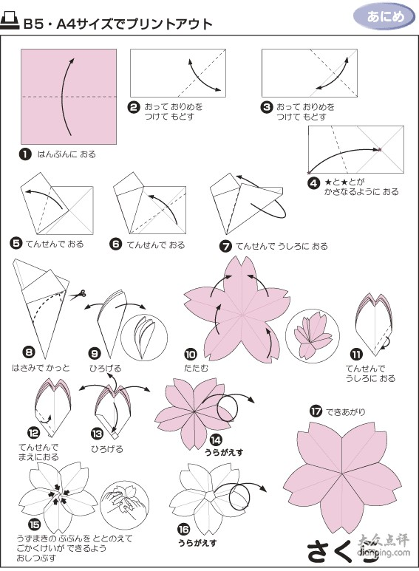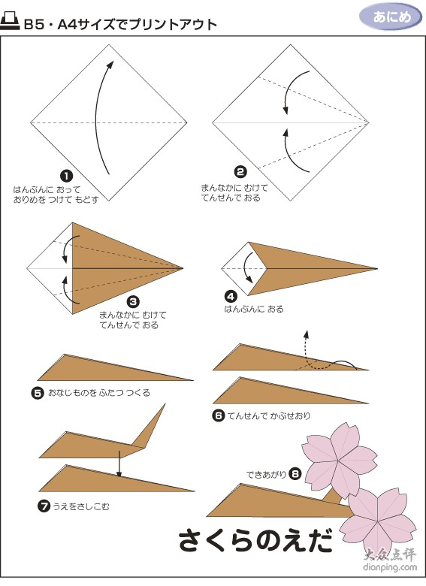

狗狗
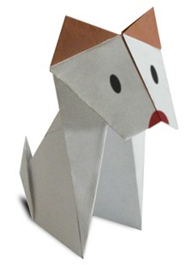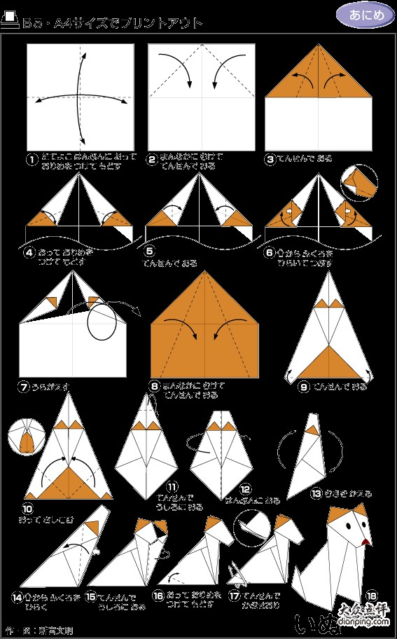

豹子

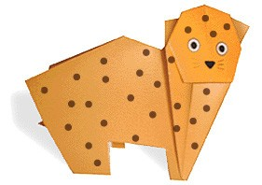

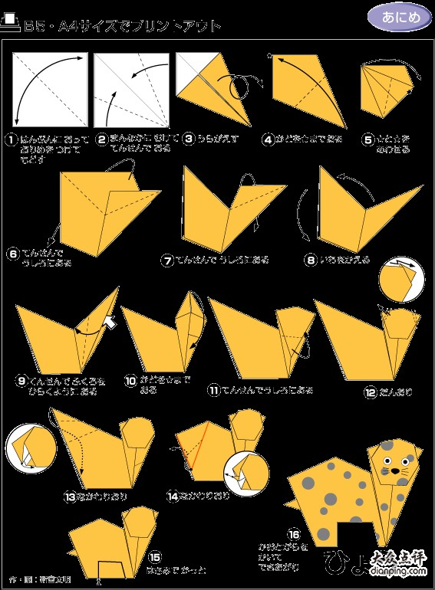
蛇

